Перед написанием статьи убедительно просим вас ознакомиться с приведенными ниже правилами оформления работы и четко следовать данным указаниям!
УДК ………….
НАЗВАНИЕ СТАТЬИ
Иванов Иван Иванович, Петров Петр Петрович
Пермский государственный национальный исследовательский университет, 614990, Россия, г. Пермь, ул. Букирева, 15, ivanov@email.ru
Сидоров Сидор Сидорович
Пермский национальный исследовательский политехнический университет, 614000, Россия, г. Пермь, Комсомольский проспект, д. 29, sidorov@email.ru
При подготовке статьи необходимо использовать этот файл и заменить текст шаблона на текст вашей работы. В данном шаблоне настроены стили и форматирование текста в соответствии с требованиями. После того, как вы вставите в этот шаблон ваш текст, необходимо применить Стили к соответствующим абзацам.
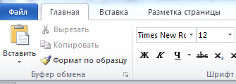 |  | 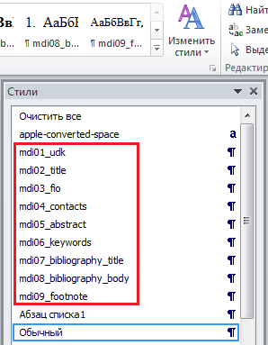
Статья должна быть подготовлена в редакторе MS Word версии 2003 или выше и присылаться в формате doc. Размер страницы А4. Поля: верхние и нижние – 2,5 см, боковые – 2 см. Для всего текста используется шрифт – Times New Roman, размер шрифта – 12 пт.
В начале статьи указывается уникальный десятичный классификатор (УДК). Таблицу УДК можно посмотреть по адресу http://www.naukapro.ru/metod.htm. Для УДК используется Стиль mdi01_udk: обычный шрифт, выровненный по левому краю, абзацный отступ (красная строка) 0 см, полуторный междустрочный интервал, интервал после УДК 0 пт.
Далее следует название статьи. Используется Стиль mdi02_title: полужирный шрифт, прописной (заглавные буквы), выровненный по центру, красная строка 0 см, полуторный междустрочный интервал, интервал перед и после названия 12 пт.
Обратите внимание на следующее правило: недопустимо наличие «висячих» предлогов в названии статьи! (см. пример на рис.1).
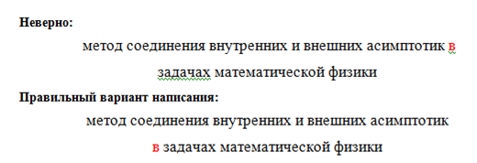
Рис. 1 Особенности использования предлогов в названии статьи
От названия статьи возможна сноска на организации, при поддержке которых выполнена научная работа. Используется Стиль mdi09_footnote: обычный шрифт, размер шрифта 10 пт. Текст сноски выравнивается по ширине, красная строка 0 см, одинарный междустрочный интервал, интервал до и после сноски 0 пт.
Как вставить сноску?
Для того чтобы вставить сноску необходимо зайти в раздел панели управления «Ссылки». Затем нажать на элемент «Вставить сноску».
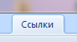 |  | 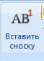
На первой страницы статьи обязательно наличие копирайта (это знак защиты интеллектуальной собственности). Он должен располагаться в сноске с указанием фамилии автора(-ов) и года написания статьи (пример сноски находится на предыдущей странице).
Также следует отметить, что отступ у разделителя сноски должен быть 0 см! Для редактирования параметров разделителя следует выполнить следующие действия:
- На панели управления зайти в раздел «Вид» и перейти в режим черновика;
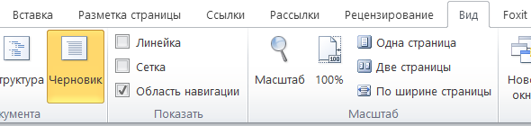
- На панели управления перейти в раздел «Ссылки» и нажать на кнопку «показать сноски"
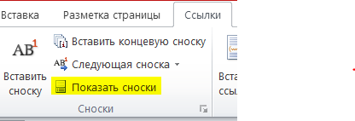
- Внизу, в области со сносками открыть выпадающее меню и выбрать пункт «Разделитель сноски»;
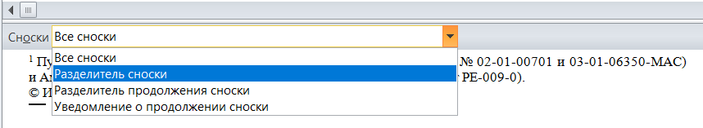
Теперь можно отредактировать разделитель сносок и убрать отступ, если он был настроен по умолчанию.
- Для перехода в обычный режим необходимо на панели управления выбрать раздел «Вид» и нажать на кнопку «Разметка страницы».
После названия статьи следуют фамилия, имя, отчество всех авторов полностью (Стиль mdi03_fio: курсив, выровненный по центру, красная строка – 0 см, одинарный междустрочный интервал, интервал после списка авторов 12 пт). Если авторов несколько, то возможен переход на следующую строку; в данной ситуации ни в коем случае НЕ СЛЕДУЕТ разделять фамилию, имя или отчество одного автора! Нужно перенести фамилию (фамилию и имя) на следующую строчку.
Далее указываются контактные данные Стиль mdi04_contacts: место работы, рабочий адрес, e-mail (шрифт обычный, выровненный по центру, красная строка – 0 см, одинарный междустрочный интервал, интервал после контактных данных – 12 пт). Место работы – это учреждение, в котором выполнялась данная научная работа.
Если авторы работают в разных учреждениях, то ФИО авторов и соответствующее место работы должно быть выделено в отдельный блок, как показано в данном шаблоне. После этого блока может быть приведен следующий блок ФИО авторов и соответствующего рабочего места и т.д. В каждом блоке нужно приводить только один электронный адрес одного из авторов.
Переносы в названии статьи, списке авторов и контактных данных недопустимы. Название материалов, список авторов и контактные данные должны располагаться каждый в одном абзаце.
После контактных данных должна быть приведена аннотация на русском языке минимум 100-250 слов (по ГОСТ 7.9-95 – 850 знаков, не менее 10 строк). В аннотации необходимо изложить предмет статьи и основные содержащиеся в ней результаты. Используется Стиль mdi05_abstract: обычный шрифт, выровненный по ширине, красная строка 0 см, одинарный междустрочный интервал, интервал после аннотации 12 пт. Ознакомиться с примером аннотации вы можете на рис. 2.
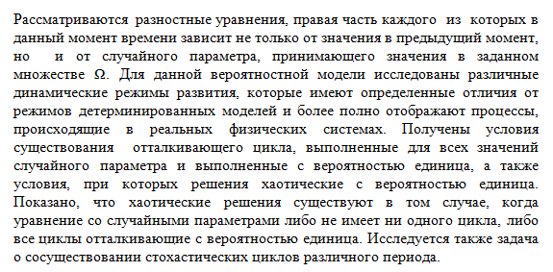
Рис. 2 Аннотация
После аннотации приводятся ключевые слова. Используется Стиль mdi06_keywords: обычный шрифт, выровненный по ширине, красная строка – 0 см, одинарный междустрочный интервал, интервал после аннотации 12 пт. (См. пример на рис. 3).
Рис. 3 Ключевые слова
Основной текст статьи должен быть на русском языке. Используется Стиль Обычный: обычный шрифт, выровненный по ширине, красная строка – 1 см, одинарный междустрочный интервал.
Если в тексте статьи имеются заголовки, то в них, как и в названии самой статьи, не должно быть «висячих» предлогов!
Таблицы и иллюстрации размещаются в тексте статьи и должны быть последовательно пронумерованы. Названия таблиц и рисунков набираются шрифтом 10 пт, полужирный. Заголовок таблицы располагается вверху (над таблицей), подпись к рисунку - под ним. Выравнивать следует по центру. Если таблица или иллюстрация является единственной в статье, то нумерация не нужна (следует писать «Рис.», без номера). Необходимо ссылаться на рисунки, которые есть в Вашей статье. Например: см. рис. 10. Не описанных, просто так стоящих рисунков быть не должно! Кроме этого, рекомендуем вставлять картинки разумных размеров! Если это графики, диаграммы и т.п., то маленькие надписи в них могут быть неразборчивы!
При написании разнообразных формул, необходимо вставлять их не картинками, а с помощью одной из функций Microsoft Word, т.к формулы в виде рисунков в напечатанном сборнике выглядят размытыми и неразборчивыми! Для этого Вам необходимо:
- Зайти в раздел главного меню «Вставка» и выбрать «Объект».
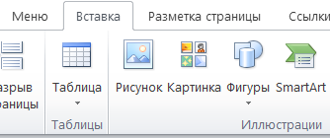 |  | 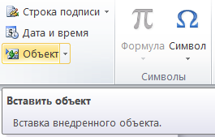
- После этого, в предложенном списке выбрать «Microsoft Equation 3.0» или «WPS Equation 3.0».
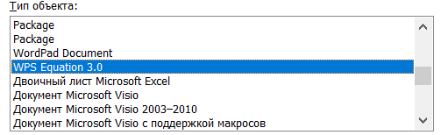
- В появившимся окне вы увидите элементы, которые можно использовать для написания формул.
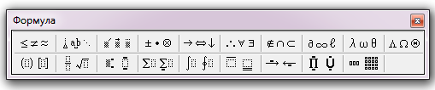
Ссылки на библиографический список являются обязательными и нумеруются по ходу текста. Номера ссылок указываются в квадратных скобках. Например: Текст [3]. Если требуется указать номер страницы источника, то, кроме номера ссылки, в тексте внутри скобок ставится номер страницы. Например: Текст [3, с. 25].
После основного текста статьи приводится библиографический список. Наличие библиографического списка является обязательным условием публикации. Для заглавия списка используется Стиль mdi07_bibliography_title: полужирный шрифт, выровненный по центру, красная строка – 0 см, одинарный междустрочный интервал, интервал перед заглавием 12 пт, интервал после заглавия – 0 пт. После помещается перечень ссылок, который дается в порядке цитирования. Оформление списка литературы выполняется по ГОСТу Р 7.0.5-2008. Форматирование – Стиль mdi08_bibliography_body.
Библиографический список
- Гаврилов Э.П. Комментарий к закону об авторском и смежных правах. З-е изд., перераб. и доп. М.: Экзамен, 2003.
- Мильчин А.Э., Чельцова Л.К. Справочник издателя и автора. М.: ОЛМА-Пресс, 2003.
- Энциклопедия информациологии: учеб. пособие /авт. и сост. И.И. Юзвишин; под ред. А.М. Прохорова. М.: Информациология, 2000.
- Шлюпер Е.В. Редакторский анализ как система // Книга: Исследования и материалы. М., 1994. С.72-78.
- Маршак С.Я. В начале жизни // Новый мир. 1960. №1. С. 97-150.
- Николаев П. Критика и современный мир // Лит. газ. 1984. 12 сент. С.3.
- Паустовский К.Г. Золотая роза // Собр. соч.: в 7 т. М., 1967.Т. 3. С. 287-327.
- Международная арбитражная и судебная практика [Электронный ресурс] URL: http://www.worldbiz.ru/analytics/detail.php?ID=1714 (дата обращения: 20.04.2010).
- Бригген А.Ф. Жизнь Кайя Юлия Кесаря и взгляды на его характер // ГНБ. Ф. 286, оп. 2, д. 256, л. 1-2.
После библиографического списка приводится название статьи, список авторов, их контактов, аннотация и ключевых слов на английском языке (Пример аннотации и ключевых слов на английском языке приведен на рис. 4). Требования для их оформления совпадают с требованиями советующих частей на русском языке, за исключением адреса места работы (номер здания, название улицы, город, почтовый индекс, страна). Отчество в английской части статьи следует сокращать и не прописывать полностью.
Title
Ivanov Ivan I., Petrov Petr P.
Perm State University, 15, Bukireva st., Perm, 614990, Russia, ivanov@email.ru
Sidorov Sidor S.
State National Research Politechnical University of Perm, Komsomolsky Av. 29, Perm, Russia, 614000, sidorov@email.ru
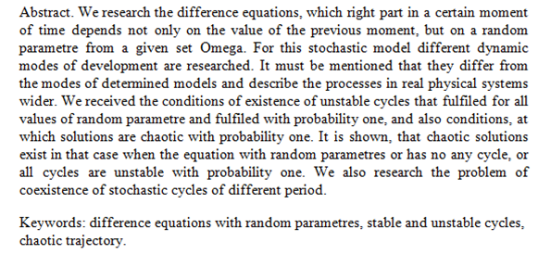
Рис. 4 Аннотация и ключевые слова на английском языке
Замечание: убедительная просьба обращать внимание на правильное написание названия университета на английском языке!

Публикация подготовлена при финансовой поддержке РФФИ (грант № 02-01-00701 и 03-01-06350-МАС) и Американского Фонда Гражданских Исследований и Развития (грант PE-009-0). © Иванов И.И., Петров А.А, 2016

